Primera Previa

First preview

Autores: Hermes Antonio Terán

Sebastián Arroyave Ramírez

## correos: [h.teran@utp.edu.co](mailto:h.teran@utp.edu.co) – [s.arroyave@utp.edu.co](mailto:s.arroyave@utp.edu.co)

**Introducción** - El covid-19 es la enfermedad infecciosa causada por el coronavirus que se ha descubierto más recientemente. Tanto este nuevo virus como la enfermedad que provoca eran desconocidos antes de que estallara el brote en Wuhan (China) en diciembre de 2019. Actualmente la COVID‑19 es una pandemia que afecta a muchos países de todo el mundo.

Mediante este documento se busca analizar los datos de China desde el primero de mayo hasta el 31 del mismo, con el objetivo de analizar el comportamiento de los datos obtenidos durante este periodo y con ayuda de la búsqueda predictiva responder a la siguiente pregunta:

¿Qué pasará al finalizar las dos siguientes semanas, en cuanto al volumen de contagiados?

**Introduction** - Covid-19 is the most recently discovered infectious disease caused by the coronavirus. Both this new virus and the disease it causes were unknown before the outbreak broke out in Wuhan (China) in December 2019. Currently, COVID-19 is a pandemic that affects many countries around the world.

This document seeks to analyze the data from China from May 1 to May 31, with the aim of analyzing the behavior of the data obtained during this period and through the graphing of approximate functions and with the help of the

predictive responder search to the following question:

¿What will happen at the end of the following two weeks, in terms of the volume of infected?

Análisis

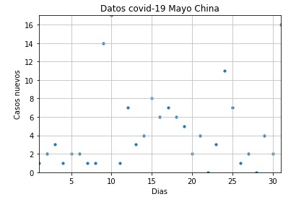

Podemos observar que en la siguiente grafica el comportamiento en los primeros días de mayo es variado en comparación a los últimos días del mes, pero si hacemos énfasis en los cambios bruscos que podemos encontrar en esta grafica de contagios nuevos del covid-19 en china en este mes, podemos ver que mucha gente a pesar de que ya el virus en este país estaba controlado comenzó a tener un aumento significativo ya que días anteriores los casos de contagios eran muy pocos, teniendo como un punto de inflexión en esta grafica entre los días 15 de mayo y 20 de mayo, específicamente el 17 de mayo elevando el número de nuevos contagios.

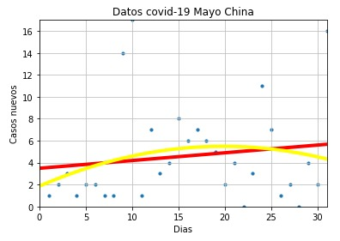

Mediante la búsqueda predictiva podemos observar que, utilizando dos funciones polinomiales de diferente grado, se obtiene una aproximación a la función que determina los datos, siendo la línea amarilla una representación del descenso de contagios y la línea roja hace referencia a la continuidad de los nuevos contagios sucedidos en este mes; también se puede observar que en los días 31, 24 y 18 estuvieron los picos de contagios en el mes de mayo, los cuales se alejan de la media poblacional.

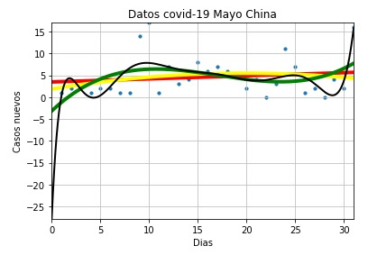

Usando cuatro funciones polinomiales de diferentes grados cada una, pudimos observar que nos arrojaron diferentes predicciones de que era lo que iba a suceder en las siguientes semanas, siendo la línea verde la que mas se aproximaba a las estadísticas verdaderas que nos estaban proporcionando y siendo la línea negra la que menos se acercaba a las estadísticas. [1]

¿Qué pasará al finalizar las dos siguientes semanas, en cuanto al volumen de contagiados?

De acuerdo con las gráficas obtenida, la gráfica polinomial verde, es la que mas se aproxima a los datos reales; por lo tanto, para las próximas dos semanas va a haber un pequeño crecimiento en los nuevos contagios de covid-19.

Conclusión

Durante este análisis que pudimos hacer nos dimos cuenta que además de que en china ya se tenia controlado el virus, gracias a las medidas adoptadas, se pudo observar que en este es los números de contagios nuevos en china ya eran muy pocos en comparación a muchos países en ese mes, las funciones polinomiales que pudimos utilizar nos permitieron representar lo que queríamos mostrar en este análisis, lo cual es que el covid-19 en dos semanas que pasaron en aquel entonces en china fueron de un numero muy corto de contagios nuevos, demostrando así que china se comprometió con la salud y pudo superar en conjunto este nuevo coronavirus.

Bibliografía

[1]

<https://www.who.int/es/emergencies/diseases/novel-coronavirus-2019/advice-for-public/q-a-coronaviruses#:~:text=La%20COVID%2D19%20es,en%20diciembre%20de%202019>